
Autorità di bacino del distretto idrografico della Sicilia

“Direttive tecniche per la verifica di compatibilità idraulica di tombinature e coperture dei corsi d’acqua”

emanate ai sensi dell’art. 8 delle norme di attuazione del
Piano di Gestione del Rischio di Alluvioni (P.G.R.A.)
Approvate con DSG n. 72 del 29.03.2022

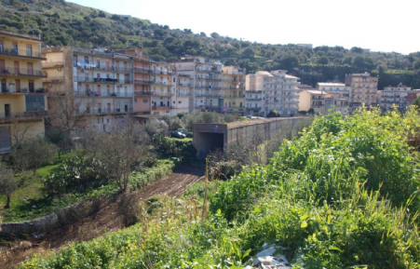 | 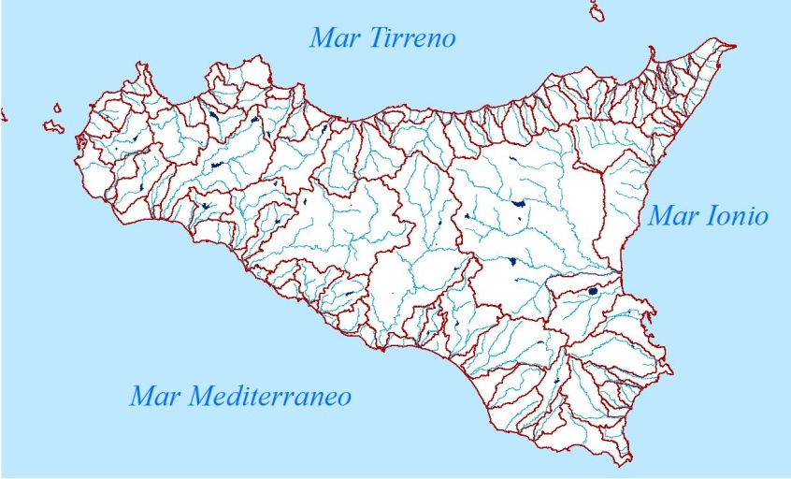
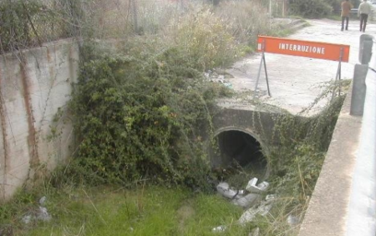

Scheda di ricognizione delle tombinature e coperture dei corsi d’acqua
1. DATI DI IDENTIFICAZIONE
- Bacino idrografico del P.A.I | Inserire codice e nome del bacino del Piano di Assetto Idrogeologico.
- Tombinatura o copertura | Inserire la denominazione dell’infrastruttura.
- Nome proprietario/ concessionario/ ente vigilante | Proprietario: __________ Concessionario: __________ Ente Vigilante: __________
- Bacino idrografico di riferimento | Inserire codifica PAI-PGRA
- Corso d’acqua tombato | Inserire il nome del corso d’acqua tombato.
- Codice della tombinatura o copertura | Inserire eventuale codice di tombinatura o copertura (se già assegnato da AdB)
- Infrastruttura a cui appartiene l’opera / soggetto onerato della manutenzione | Inserire nome o codice dell’infrastruttura che ricopre l’alveo (ad es: strada XYZ n. ___ ramo da ___a ___).
- Comune in cui ricade la tombinatura o copertura | Riportare i Comuni in cui ricade la tombinatura/copertura.
- Descrizione dell’infrastruttura, degli interventi e dello stato dei luoghi | Breve descrizione della tombinatura o copertura. Ad esempio: centro urbano,via, materiale, anno di costruzione, forma, agibilità, interventi recenti, fenomeni erosivi e dissesti idrogeologici in corso, manutenzioni e ispezioni pregresse.

2. IMMAGINI FOTOGRAFICHE

3. GEOLOCALIZZAZIONE E DESCRIZIONE SINTETICA
Immagine satellitare  36°51'21.65"N  14°45'36.71"E | Cartografia Tecnica Regionale
3.1. Coordinate Geografiche (asse centrale) | Punto Iniziale  ETRF2000: ________ WGS84: ________  Punto Finale  ETRF2000: ________ WGS84: ________
3.2. Descrizione area limitrofa | Inserire descrizione del contesto locale nel quale si inserisce la tombinatura o copertura, con particolare riferimento alla presenza di elementi significativi (centri urbani, insediamenti, altre infrastrutture) nell’area adiacente nonché allo stato manutentivo e sviluppo vegetazionale.
3.3. Descrizione di opere idrauliche connesse | Inserire descrizione delle eventuali opere di sistemazione idraulica presenti nell’area adiacente la tombinatura o copertura, delle opere di regimazione all’imbocco e delle opere idrauliche connesse all’assetto dell’alveo.
3.4. Attraversamenti vicini | Indicare se e quali attraversamenti (stradali o di condotte) sono presenti nelle immediate vicinanze dell’opera (meno di 100 m), precisando la distanza misurata lungo l’alveo.  Indicare se all'interno della tombinatura sono presenti attraversamenti o parallelismi di condotte, cavi ecc.

4. CARATTERISTICHE GEOMETRICHE OPERE
Ove possibile, riportare una planimetria e una sezione in scale opportune (per es. scala 1:500)
4.1. Lunghezza della tombinatura o copertura (m) | Lunghezza misurata lungo l’asse della tombinatura o copertura
4.2. Ingombro complessivo della tombinatura o copertura (m) | Larghezza misurata perpendicolarmente all’asse della tombinatura o copertura.
4.3. Quota minima della tombinatura o copertura (m s.l.m.m.) – Sezione di Monte | Quota minima della tombinatura o copertura, indicativa rispetto alla possibilità di sormonto da parte della piena, a cui viene fatto riferimento per la determinazione del franco idraulico.
4.4. Quota minima fondo alveo (m s.l.m.) – Sezione di Monte | Quota minima del fondo della sezione dell’alveo in asse alla tombinatura o copertura.
4.5. Quota minima della tombinatura o copertura (m s.l.m.m.) – Sezione di valle | Quota minima della tombinatura o copertura, indicativa rispetto alla possibilità di sormonto da parte della piena, a cui viene fatto riferimento per la determinazione del franco idraulico.
4.6. Quota minima fondo alveo (m s.l.m.) – Sezione di valle | Quota minima del fondo della sezione dell’alveo in asse alla tombinatura o copertura.
4.7. Numero canne della tombinatura o copertura | Indicare il numero delle canne, nel caso siano presenti setti divisori. Specificare se nei setti vi sono luci di equalizzazione dei livelli
4.8. Presenza di ostruzioni o restringimenti | Rappresentare in planimetria, in profilo e con sezioni adeguate il dettaglio dell’eventuale presenza di ostruzioni o restringimenti dell’alveo tombinato o coperto.
4.9. Descrizione di opere speciali lungo la tombinatura (griglie, caditoie, pozzetti, muri d’invito, muri d’ala, canali di by-pass, vasche di laminazione) | Indicare, anche attraverso schemi grafici, dimensioni, forma e inclinazione rispetto al flusso.
4.10. Descrizione delle strutture di fondazione | Indicare, anche attraverso schemi grafici, dimensioni, forma, quote di intradosso ed estradosso delle fondazioni e affondamento rispetto al fondo alveo.

5. CARATTERISTICHE MORFOLOGICHE DELL’ALVEO
5.1. Tipo alveo attuale | Tipo morfologico dell’alveo del tratto di corso d’acqua in corrispondenza della tombinatura o copertura (monocursale rettilineo, meandriforme); indicare la fonte conoscitiva da cui deriva la definizione: studio geomorfologico recente; sopralluogo diretto; analisi geologica allegata al progetto della tombinatura o copertura.
5.2. Evoluzione planimetrica del tratto di corso d’acqua (fenomeni pregressi, tendenza attuale) | Riportare i risultati di studi geomorfologici disponibili sulla tendenza evolutiva dell’alveo (citare la fonte) o, in carenza di tali studi, documentare con rilievi fotografici recenti e analisi diacroniche.
5.3. Stabilità del fondo alveo (fenomeni pregressi, tendenza attuale) | Riportare i risultati di studi geomorfologici disponibili; nel caso di fenomeni significativi di abbassamento di fondo sono indicati i valori quantitativi.
5.4. Sezione media dell’alveo di piena | Caratterizzazione della sezione trasversale dell’alveo di piena rappresentativa del tratto di corso d’acqua interessato della tombinatura o copertura, per tempi di ritorno di 50, 100, 200 e 300 anni.
5.5. Pendenza media del tratto adiacente la tombinatura o copertura (da rilievo topografico, da profilo di piena) | Pendenza media del fondo alveo del tratto significativo per la modellazione idraulica.
5.6. Granulometria alveo (rilievi diretti, da sopralluogo) | Nel caso di rilievi diretti (curve granulometriche ricavate da indagini specifiche) citare la fonte e la data del rilievo; nel caso di stime in corso di sopralluogo indicare la dimensione massima dei sedimenti.
5.7. Presenza di materiale vegetale in alveo | Segnalare la vegetazione locale che può costituire ostacolo al deflusso in piena e può aumentare il rischio di ostruzione della tombinatura o copertura; indicare la data del sopralluogo.
5.8. Piano di manutenzione | Esistente / Non Esistente. Se esistente indicare la data di redazione e quella programmata per il prossimo aggiornamento.
5.9. Ultimo intervento di manutenzione / pulizia | Inserire riferimenti

6. ANALISI IDROLOGICA
Indicare la fonte delle informazioni
6.1. Area bacino sotteso (km²) | Indicare la dimensione del bacino idrografico.
6.2. Lunghezza asta principale (m) | Indicare la lunghezza dell’asta principale.
6.3. Altitudine max bacino sotteso (m s.l.m.)
6.4. Altitudine media bacino sotteso (m s.l.m.)
6.5. Pendenza media asta principale a monte (%)
6.6. Parametri significativi del metodo afflussi-deflussi adoperato nell’analisi | Ad es. per il metodo del Curve Number (SCS): indicare il CN-III medio del bacino.
6.7. Metodo di calcolo utilizzato per il tempo di corrivazione | Indicare la relazione di calcolo utilizzata.
6.8. Tempo di corrivazione stimato da calcolare sulla base della formula più idonea per il bacino
6.9. Metodo di calcolo utilizzato per la portata | Specificare il metodo di calcolo.
6.10. Portata stimata | Tr=50 anni (m³/s)
6.11. Portata stimata | Tr=100 anni (m³/s)
6.12. Portata stimata | Tr=200 anni (m³/s)
6.13. Portata stimata | Tr=300 anni (m³/s)
6.14. Piene storiche nella sezione della tombinatura o copertura | Per ciascun evento indicare la data, la portata stimata, gli effetti sulla tombinatura o copertura, gli effetti sull’area circostante con indicazione delle fonti.

7. ANALISI IDRAULICA
Indicare la fonte delle informazioni
7.1. Portata di progetto | Valore e tempo di ritorno della portata di piena al colmo, assunta come piena di progetto per la verifica della sicurezza.
7.2. Velocità media in alveo | Valore della velocità media nell’alveo inciso per la piena di progetto; definito sulla base dei calcoli idraulici di cui al punto precedente.
7.3. Velocità media in golena | Valore della velocità media nella golena, se presente, per la piena di progetto definito sulla base dei calcoli idraulici di cui al punto precedente.
7.4. Effetto di rigurgito della tombinatura o copertura | Innalzamento del livello idraulico a monte della tombinatura o copertura per la piena di progetto, dovuto al restringimento della sezione di deflusso provocato dalla tombinatura o copertura.
7.5. Livello idrico massimo | Livello idrico per la piena di progetto nella sezione immediatamente a monte della tombinatura o copertura comprensivo dell’eventuale rigurgito.
7.6. Franco idraulico | Differenza tra la quota minima dell’intradosso della tombinatura o copertura e la quota del livello idrico massimo
7.7. Scalzamento sulle fondazioni rilevato a seguito di sopralluogo | Riportare il valore dello scalzamento (abbassamento della quota del fondo alveo) riscontrato sulle fondazioni: valori dell’abbassamento di fondo rispetto alla quota del fondo alveo medio nell’intorno del manufatto.

DATA ______________

IL REDATTORE
________________________

